# **LA CIMA Y LAS GARGANTAS DEL MGOUN (4072 m)**

Del Valle de Ait Bougmez al Valle de las Rosas

**FECHA. DEL 14 AL 25 DE JUNIO DE 2025**

**Los grupos “A” y “B”**

**Día 1**. -(14/06)**: Salida** Tenerife Sur a las 13:15 pm. Por Ryanair Vuelo FR 824 Llegada al aeropuerto de Marrakech las 14:45 pm. Transporte privado al hotel. Alojamiento y paseo por la ciudad, **(Almuerzo y Cena libres)**

**Día 2**.- (15/06): MARRAKECH – **Arous – Azib N´Ikkis (campamento nº1)**

* **Desayuno en el hotel**, a las 8 am.
* **Traslado (5-6 horas)** en vehículo privado al Valle de Ait Bougamez, conocido como el "Valle Feliz".
* Llegada a la aldea de **Arous** y encuentro con el equipo de muleros.
* **Trekking de 2 horas** hacia Azib N´Ikkis, donde se montará el campamento.
* 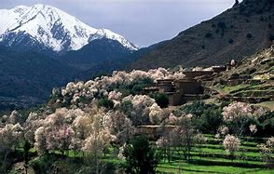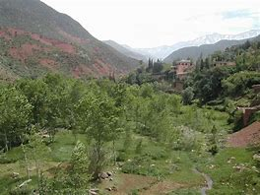 **Detalles del día**: 5 km, 2 horas de caminata, +300m de desnivel. **Cena y alojamiento** en campamento. **PENSION COMPLETA**

**Día 3**.- (16/06): **Azib N’Ikkis - Tarkaddiyt** **(campamento nº2)**

* **Desayuno en campamento.** a las 8 am.
* Inicio temprano del trekking, subiendo por las gargantas de Arous.
* Ascenso hacia **Tizi n’Tarkaddiyt** (3,400 m), con impresionantes vistas del macizo del Mgoun.
* Descenso al Refugio de **Tarkaddiyt** (2,900 m) y montaje del campamento n2
* 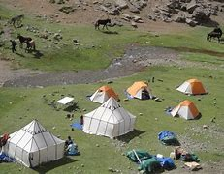

**Cena y alojamiento** en campamento. Nº 2 **PENSION COMPLETA** **Detalles del día**: 12 km, 7 horas de caminata, +1100m/-500m de desnivel.

Desde aquí tendremos una fantástica vista de nuestro objetivo la cima del Mgoun.

Día 4. -(17/06): **Tarkaddiyt**  **-Cima del Mgoun- Oulilimt.(campamento nº3)**

**Salida a las 04:00 am** después de un desayuno ligero.

* Larga jornada de ascenso hacia la cima **Oumsoud (4,071 m)**, la más alta del macizo del Mgoun. 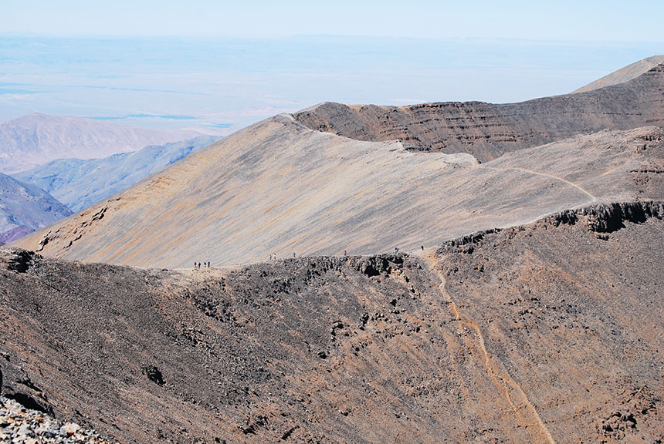

Esta Jornada se dividirá en dos Grupos. Grupo “A” y Grupo “B” el grupo “A” alcanzará la cima del M´Goum y **el Grupo “B” irá por el sendero que bordea el macizo del M´Goum, descendiendo, 547m desnivel negativo, hasta el siguiente campamento a orillas del Rio.**

* Descenso por terreno, lajas sueltas, empinado hasta el valle de **Oulilimt**.
* **Taghbalout N’ouassif (2,648 m)**. en Campamento nº3
* **Cena y alojamiento** en tiendas de campaña.**PENSION COMPLETA**

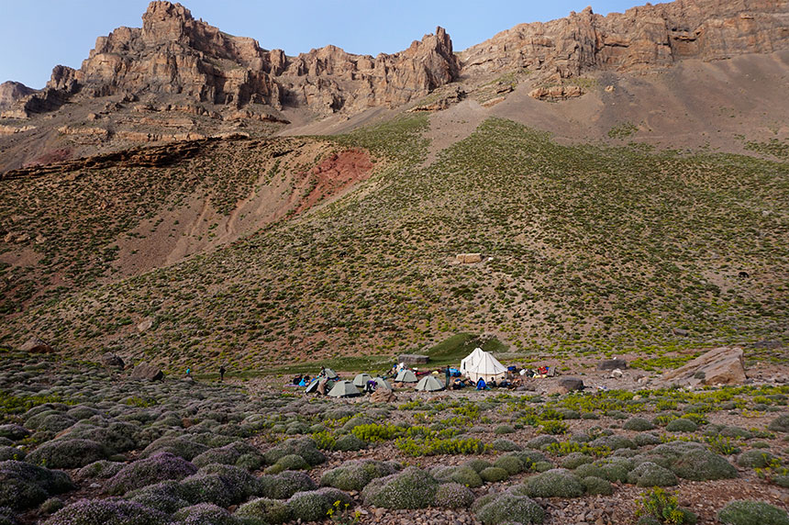

* **Detalles del día**: 14 km, 8-9 horas de caminata, +1200m/-1400m de desnivel.

**Día** 5 (18/06):**Taghbalout N´ouassif (2.648m.) Oulilimt – Aflafal (campamento nº4)**

**Desayuno en campamento. A las 08:00am** Descenso por el valle, disfrutando de paisajes de formaciones rocosas esculpidaspor el viento y el agua.

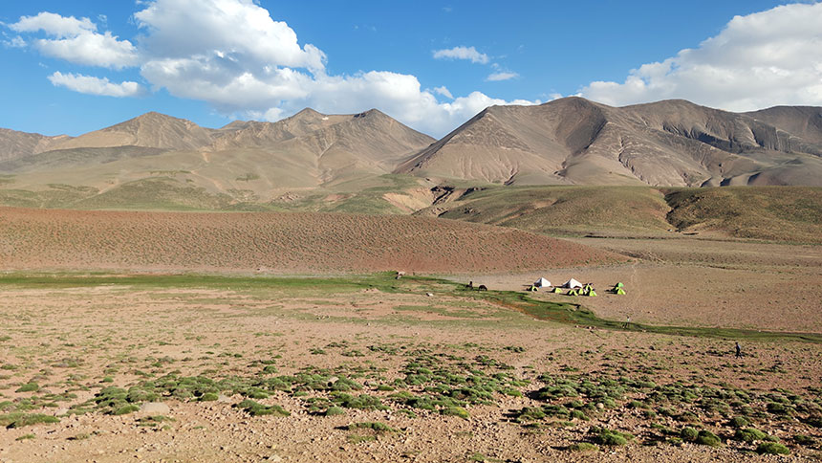

* Llegada a **Aflafal**.
* **Alojamiento** (Campamento nº4) **con** **PENSION COMPLETA**

**Día 6.-** (19/06)**:** **Aflafal - Imi N'irekt (campamento nº5)**

* **Desayuno a las 08:00 am.**
* Visita al granero fortificado de **Tigremt de Aït Ahmid**.
* 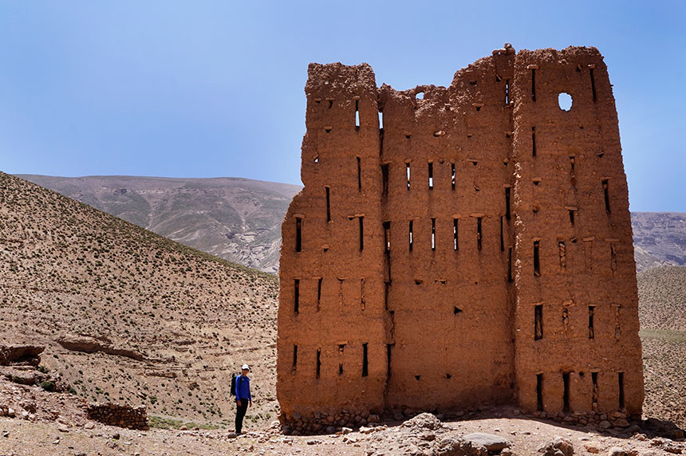
* Almuerzo en **Tegherft**.
* Continuación por los pueblos del valle hasta **Imi N'irekt**.
* **Cena y alojamiento** en tiendas de campaña. **PENSION COMPLETA.**
* **Detalles del día**: 10 km, 6h30 de caminata, -400m de desnivel

**DÍA 7.-** (20/06) **Imi N'irekt – Ifsfasn (campamento nº6)**

* **Desayuno en campamento. A las 8 am.**
* Caminata a través de las **gargantas de Mgoun** y **Achabú**.
* Cruce de ríos (llevar calzado adecuado).  **almuerzo y cena, dormir en campamento nº 6**. **PENSION COMPLETA**

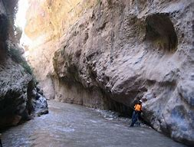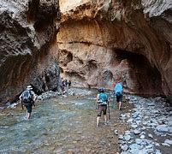 Detalles Caminata del día: 11 km, 6 horas de caminata, -300m de desnivel.

**Dia 8.-** (21/06) **Ifsfasn - Aguerska**

* **Desayuno en campamento a las 8 am.**
* Descenso continuo por el cañón pasando por pueblos bereberes. 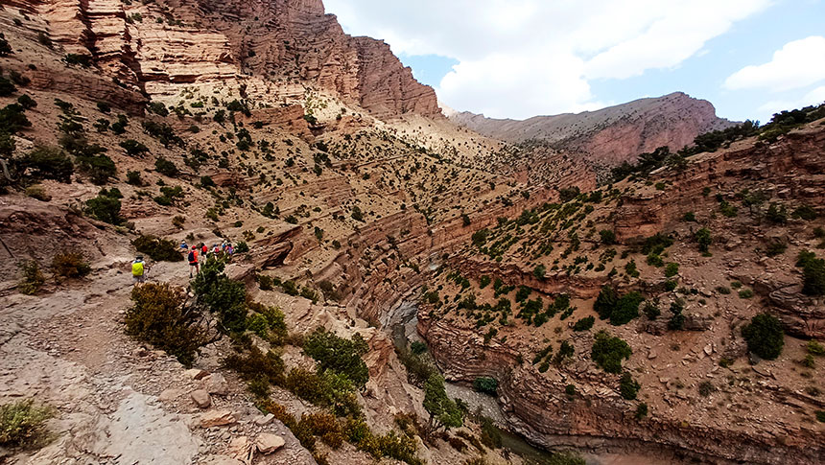
* Almuerzo en ruta.
* Llegada a **Aguerska**.
* **Cena, alojamiento y fiesta** en albergue.
* **Detalles del día**: 7 km, 4h30 de caminata, -350m de desnivel.

ALBERGUE. **PENSION COMPLETA**.

**Dia 9.-** (22/06)**: IT BOUGMAZ – MARRAKECH. –** Desayuno a las 8 am. Y traslado en Guagua a Marrakech. aproximadamente 6 horas

Alojamiento en Riad situada en el Centro de la Medina. Comida incluida, en carretera. 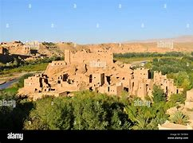

**Dia 10.-** (23/06)**: MARAKECH – ESSAUIRA :**

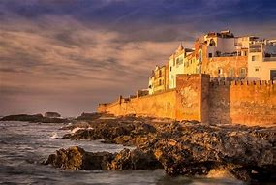

Desayuno en el hotel a las 8:30 am. Traslado en Bus a la Ciudad de ESSAUIRA 2horas 45 minutos, por carretera. Tour por la Ciudad Con guia de habla española. Dia Turístico. Regreso a Marrakech. ALMUERZO Y CENA LIBRES.

**Día 11.-** (24/06): **MARRAKECH** **– MARRAKECH:** Desayuno en el hotel a las 8:30 am.

. 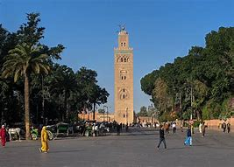

**Día 12.-** (25/06) **MARRAKECH- AEROPUERTO DE MENARA** Salida del hotel a las 06:00. Salida del vuelo de Ryanair vuelo FR 826 a las 08.05 am. Llegada al aeropuerto a las 06:30. Llegada a Tenerife Sur a las 09:55am

NOTA: el servicio de Guaguas sale del Puerto de la Cruz: intercambiador. Al Aeropuerto Sur------- De Santa Cruz de Tenerife, sale del Intercambiador. Al aeropuerto Sur.

LOS DIAS DE TREKING, PENSION COMPLETA: TOTAL SIETE (7) DIAS

ESTANCIA EN MARRAKECH. DESAYUNOS (INCLUIDOS). ALMUERZOS Y CENAS LIBRES.

TRASLADOS POR CARRETERA, DESAYUNOS, TODOS (INCLUIDOS) DOS (2) DIAS. CENAS LIBRES

ALOJAMIENTO (RIAD/HOTEL) ALBERGUE Y TIENDAS DE CAMPAÑA, INCLUIDOS.

**TOTAL, POR PERSONA- 1.200,00€**

**Lleva incluido seguro privado de viaje. Seguros IATI clase Premium**

CALENDARIO DE PAGOS

PRIMER PAGO INSCRIPCION…………………200,00€. Antes del 15 de febrero 2025

SEGUNDO PAGO………………………………….450,00€ Antes del 15 de abril 2025

TERCER PAGO……………………………………..450,00€ Antes del 30 de mayo 2025

CUARTO PAGO…………………………………….100,00€ En mano, en Marruecos 2025

LA CUENTA A REALIZAR LOS INGRESOS VA A NOMBRE DE**: LORENZO CRUZ GONZALEZ**

**c/c ES08 2100 1884 3102 0007 0713**

CONCEPTO: MARRUECOS 2025 / NOMBRE Y APELLIDOS

LOS INGRESOS SE PUEDEN REALIZAR, UNA VEZ QUE SE PONGA EL PROGRAMA, EN EL WHASSAP DEL GRUPO “MARRUECOS 2025”